Pod stromeček pro radost, do dílny i na zahradu pro užitek

Největší radost často udělá dárek, který se hned zapojí do života. Pokud máte doma nadšené kutily, zahrádkáře nebo někoho, kdo se s chutí pouští do drobných oprav, vsaďte letos na praktickou výbavu. Od malé akumulátorové pily přes nůžky na živý plot až po sadu nářadí – vybrali jsme tipy, které potěší pod stromečkem a poslouží ještě dlouho po Vánocích.

Malá pila, velká radost pod stromečkem  Hledáte praktický dárek pro někoho, kdo rád tráví čas na zahradě nebo tvoří ze dřeva? Akumulátorová minipila STIHL GTA 26 potěší každého domácího kutila. Snadno si poradí s prořezáváním keřů a stromů, zpracováním větví i drobnými pracemi se dřevem. Kvalitní pilový řetěz zajišťuje čisté a přesné řezy, zatímco ergonomická rukojeť a ochranný kryt přispívají k pohodlné práci. Díky beznářaďové výměně řetězu je navíc údržba rychlá a jednoduchá.  Cena: 2 490 Kč, www.stihl.cz | 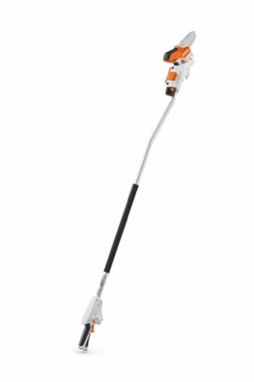
Dárek, se kterým půjde péče o zahradu od ruky  Máte doma někoho, kdo si potrpí na dokonale upravenou zahradu? Akumulátorové nůžky na živý plot STIHL HSA 40 mu udělají radost nejen pod stromečkem, ale i během celé zahradní sezóny. Vynikají nízkou hmotností, tichým provozem a snadným ovládáním. Laserem broušené nože s řeznou délkou 50 cm zajistí přesný střih malých i středně velkých živých plotů, zatímco ergonomická konstrukce přispívá k pohodlné práci.  Cena: 3 810 Kč, www.stihl.cz | 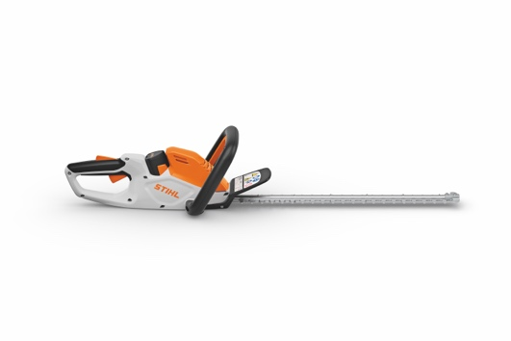
Dárek nejen na cesty  Šroubováky, kleště i metr pěkně pohromadě uschováte v tašce FIELDMANN FDN 4028 Má 16 kapes, pevné dno a polstrovaný ramenní popruh, takže se hodí i na převážení výbavy mezi domovem a chalupou. Taška na nářadí, Fieldmann FDN 4028, cena: 799 Kč, www.fieldmann.cz | 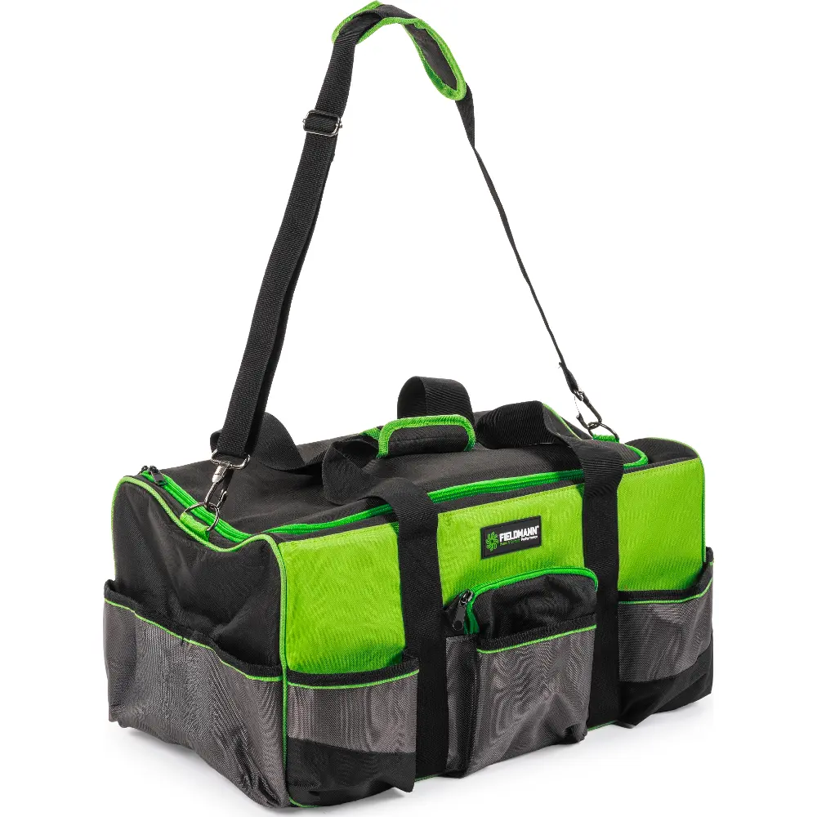
Kufřík pro akční dámy  Kosmetika má svoje místo, tak proč ho nedopřát i domácí výbavě na opravy? Růžový kufřík FIELDMANN FDG 5026-28R ukrývá 12V akumulátorovou vrtačku, kleště, šroubováky, kladivo, metr a další příslušenství. Radost udělá ženě, která se ráda pustí do montování a nechce čekat, až si na uvolněnou úchytku někdo najde čas.  Sada nářadí, Fieldmann FDG 5026-28R, cena: 1 399 Kč, www.fieldmann.cz | 